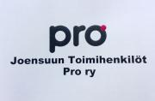

Hei, Joensuun Toimihenkilöt Pro ry:n jäsen - tai tuleva jäsen
Haluamme lähestyä Sinua Tällä kirjeellä kertoaksemme, kuinka paikallinen yhdistyksemme Joensuun Toimihenkilöt Pro ry toimii. Kun olet liittynyt Ammattiliitto Pro:n jäseneksi, kuulut myös paikalliseen yhdistykseen. Joensuun Toimihenkilöt Pro ry on kokooma yhdistys, joka on avoin kaikille teollisuuden toimihenkilöille toimi- ja työpaikasta riippumatta. Yhdistyksessämme on reilut 1000 jäsentä.

Yhdistyksen asioita hoitaa hallitus, joka valitaan helmi-/maaliskuussa vuodeksi kerrallaan. Yhdistykselle valitaan puheenjohtaja, varapuheenjohtaja, sihteeri, sekä toimihenkilöt edunvalvonta-, virkistys-, koulutus-, jäsenhankinta-, tiedotus- ja nuorisovastaavan vetäjiksi.

YHDISTYKSEN HALLITUS 2015, yhteystietomme https://www.proplus.fi/node/3936/tietopankki
- edessä Seija Turunen, puheenjohtaja Veli-Pekka Räsänen ja Harri Juntunen
- takana Martti Alastalo, Riikka Kolehmainen, Keijo Pulkkinen, Tapani Keronen ja Pekka Kuiri

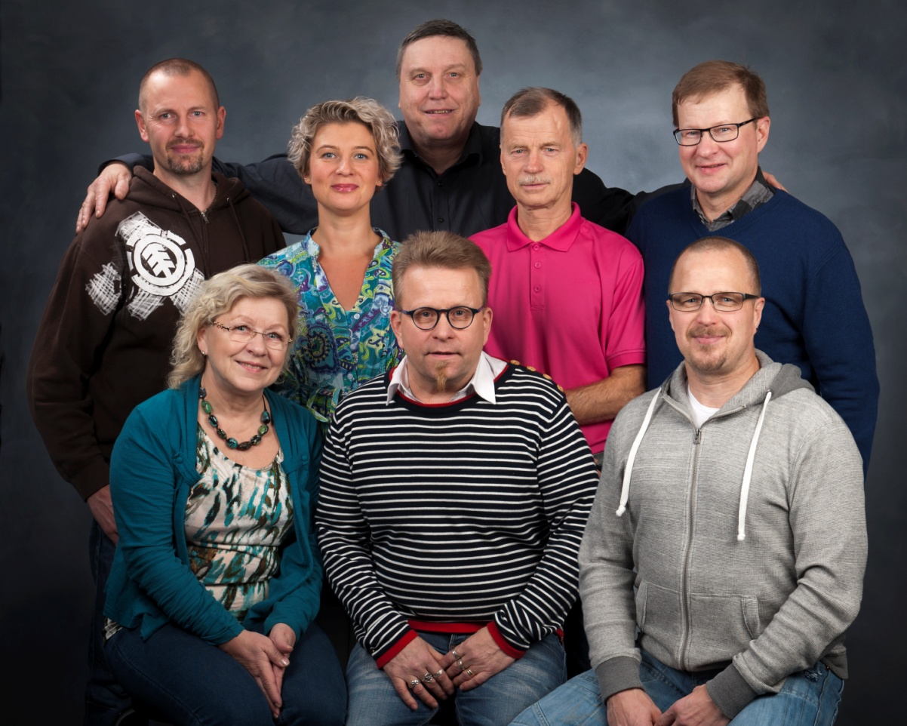
Tervetuloa osallistumaan tilaisuuksiimme ja koulutuksiimme. Yhdistyksen hallitus auttaa Sinua työpaikkasi edunvalvonnassa. Ota vain rohkeasti yhteyttä sähköpostilla joensuuntoimihenkilot@gmail.com, tai soittamalla puhelinnumeroihimme – tai tule itse aktiivisesti mukaan yhdistystoimintaan.

Joensuun Toimihenkilöt Pro ry järjestää jäsenilleen vuoden aikana paljon mm. koulutus-, virkistys- ja perhetapahtumia. Usein tapahtumat ovat jäsenilleen täysin ilmaisia.

Pro+:sta löydät Joensuun Toimihenkilöiden omat sivut ja näet samalla tarkemmin mitä tilaisuuksia on tulossa sekä palautetta jo menneistä tapahtumista valokuvien kera. Useimmat tiedotteemme löytyvät myös Pro+:sta julkiseksi linkitetyltä sivultamme https://www.proplus.fi/node/3936. Yleensä ilmoitus tapahtumistamme löytyy myös viikonlopun Karjalaisen ja Karjalan Heilin järjestöpalstalta.

Jos jäsentietoihisi kuten sähköposti-, puhelin- tai ositetietoosi on tullut tai tulossa muutoksia, muistathan tehdä päivitykset!
- Tiedot ovat sivustomme Dokumenttipankissa kohdassa Pro+ ohjeita:
  - jäsentietojen päivitys
  - yhdistyksen Pro plussaan lähettämä tieto suoraan sähköpostiisi
  - julkaise oma Pro+ profiilisi.
Jäsenhankintakampanja:
- Tiedätkö – jos hankit uusia jäseniä 2015 vuoden lopussa, saat uudesta maksavasta jäsenestä Ammattiliitto Pro:lta 40€ ja yhdistykseltä 30€:n lahjakortit. Lisäksi uusi jäsen saa yhdistykseltä 30€ lahjakortin.
  - tarkemmat tiedot ovat täällä https://www.proplus.fi/node/159573
Jäsenkortilla paikallisia etuja:
- Tutustukaa aika ajoin lisättyihin tiedotteisiin uusista sopimuskohteista, koska näistä ei tule teille erillistä viestiä, osoite on https://www.proplus.fi/node/160928
Myös Ammattiliitto Pro:n sivulla on paljon mielenkiintoista luettavaa:
- http://www.proliitto.fi/jasenelle/jasenedut
- http://www.protv.fi/
- http://www.proliitto.fi/uutiset
Tämä tiedote julkaistaan myös kotisivullamme Olethan ja Pro, jolloin pääset suoraan tästä tiedotteesta linkkien kautta kyseisille sivuille.
Jos Sinulla on ongelmia jäsensivuille pääsyn kanssa, otathan yhteyden soittamalla 045-178 4078 ja pyydät jatkossa lähettämään Sinulle tulevat yhdistyksen tiedotteet postin kautta.

Postitustiedossa on käytetty Ammattiliitto Pro:n jäsenrekisteritietoa.

Yhteistyöterveisin
HALLITUS

